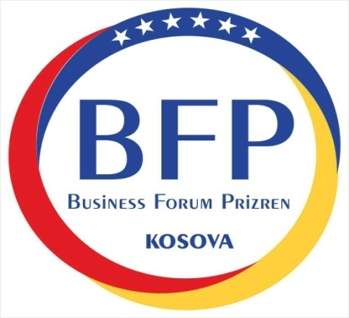
Adres: Faik Emrush Nr.4, Prizren/KOSOVA Email: info@businessforumprizren.com
Tel: +381 (0) 29 22 22 77/ +377(0)45 670-677 Web: www.businessforumprizren.com

21.09.2018 – 23.09.2018 tarihleri ​​arasında Prizren Business Forum 2018 Yerel ve yurt dışı ürünler tanıtımı ve Ekonomik kalkınma için düzenlenecek olan ULUSLARARASI İŞ ADAMLARI BULUŞMASI, KONFERANS & PRIZREN 2018 FUAR ‘ı Programı
20 Eyül Perşembe Gelişler saat 18 :00

21 Eylül Cuma

Saat 9:00 -11:00 Kahvalti Hotelde
Saat: 12:00 Business Forum Fuar Açılısı
Saat: 14:00 – 17:00 B2B görüşmeleri
Saat: 17:00 – 20:00 Serbest Zaman
Saat 20:30 Gala Yemeği Yer Hotel Nafron Exlusıve * Hediye Değişimi

22 Eylül Cumartesi
Saat 9:00 -11:00 Kahvalti Hotelde
I oturum Saat: 11:00 - 13:00 Kosova da Yatırım Imkanları
Gümruk Mevzuati
Vergi Mevzuati
Yatırım Kolaylıkları
Belediye Yatirim Kolaylıkları
13:00 – 14:00 Kokteyl

II oturum Saat: 14:00 - 16:00 Kosova da Yatırım Imkanlari
1 salon
Kosovada Tarım ve Hayvancılık Gelişimi
2 salon
Makine ve Ağır Sanayi gelişimi
3salon
Tekstil ve Dericilik Gelişimi
16:30 – 19:30 Fabrika Ziyaretleri
Süt ve Süt ürünleri alanında fabrika ziyaretleri
Tekstil ve Deri üzerine fabrika ziyeretleri
Şekerleme Üzerine Fabrika ziyaretleri
Makina ve Ağır Sanayi üzerine Fabrika ziyaretleri

19:30 Akşam Yemeği

23 Eylül Pazar
Saat 9:00 -11:00 Kahvalti Hotelde

11:30 – 14:30 Prizren Tarihi yerleri ve Çevresi doğal Güzelikleri
14:30 Öğlen Yemeği
Sultan Murat Türbesi Ziyareti Priştina
Adem Yaşari Ziyareti Drenica
19:30 Akşam Yemeği

24 Eylül Pazartesi

Saat 9:00 -11:00 Kahvalti Hotelde
Kosovadan Geri - Hotelden Hava Alanına dönüş

